附件二：

**“学史增信跟党走 百年风华正青春”**

**主题团日团学团建活动线上系统录入操作指引**

1. **专题组织生活会及团员教育评议录入方式**

在“北京共青团”线上系统“组织生活”模块，活动类型选择“支部大会”，**分别以“团员教育评议”和“组织生活会”为二级类别录入一次**，其中“党史学习教育”主题活动一栏均选填“专题组织生活会”。

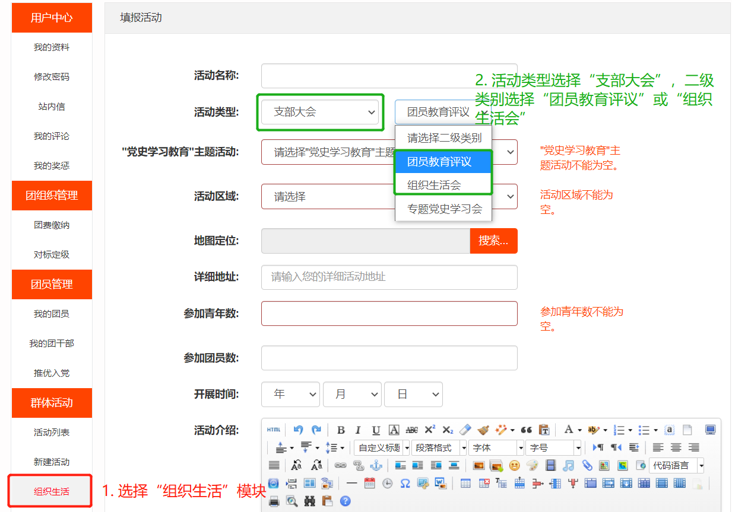

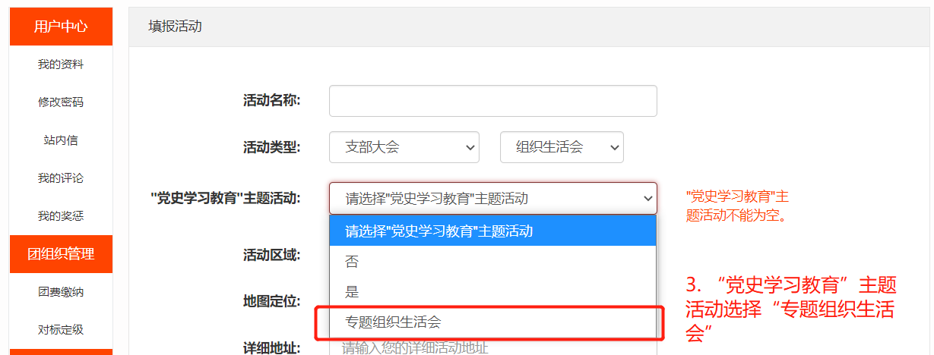

**二、主题活动录入方式**

在“北京共青团”线上系统“组织生活”模块，活动类型选择“支部大会”等均可，“党史学习教育”主题活动一栏均选填“否”。

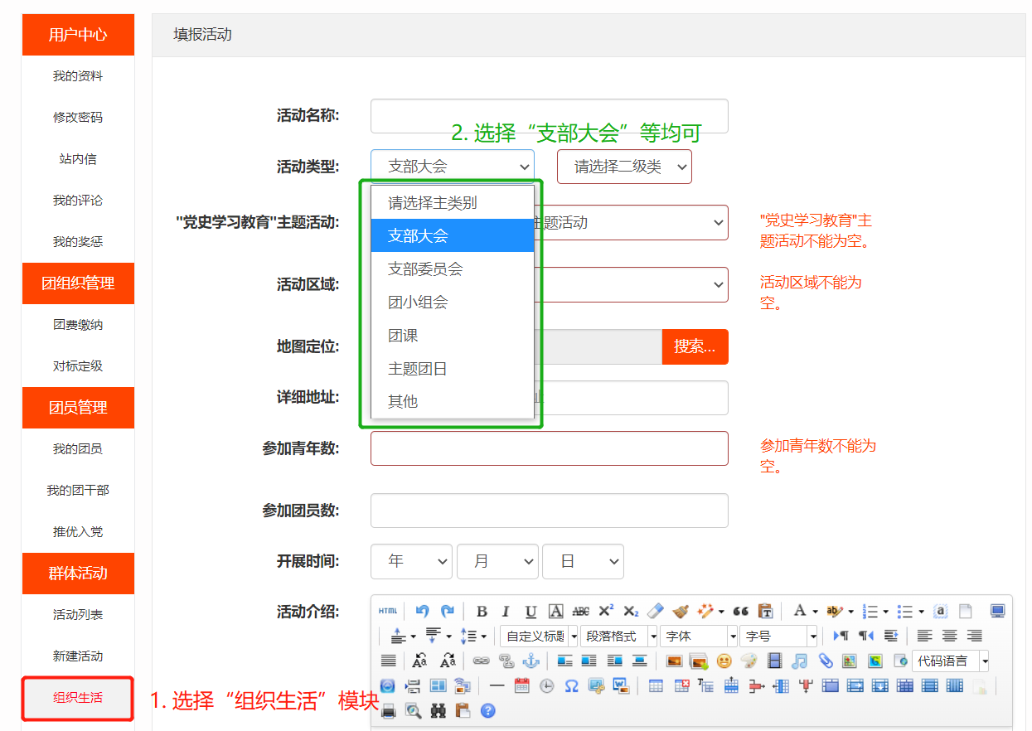

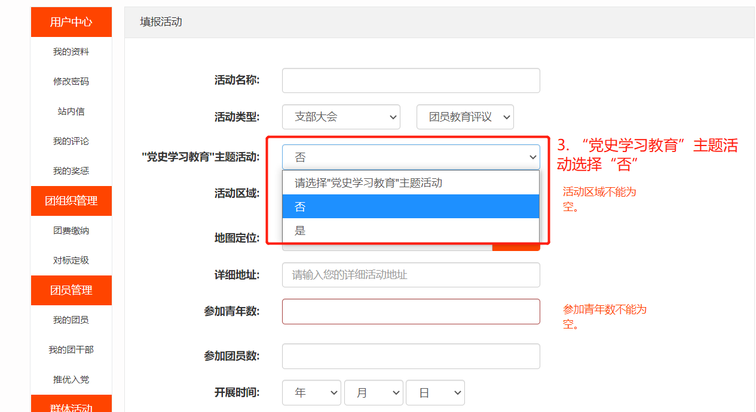

**三、主题团日活动录入方式**

在“北京共青团”线上系统“组织生活”模块，活动类型及二级类别均选择“主题团日”，“党史学习教育”主题活动一栏均选填“是”。

